Software Requirements Specification Document
PROJECT LIBRAVA



Nama Kelompok

Syahdan Mansiz Kurniawan | 103022300079 | Software QA
Laila Uswatun Hasanah | 101012500296 | System Analyst
Muhammad Wahyu Firmandana | 103032430002 | UI/UX
Gilang Ramadan | 103012400304 | Mobile Dev
Muhamad Wifi Shobron A.S | 103022500040 | Backend Dev

PIC : Aufa Azzaky Arief

ADVANCED SOFTWARE ENGINEERING LABORATORY
FAKULTAS INFORMATIKA
UNIVERSITAS TELKOM
2026
VERSION HISTORY

Versi | Ditulis Oleh | Tanggal Revisi | Disetujui Oleh | Tanggal Disetujui | Keterangan
1.0 | Laila Uswatun Hasanah | 08 Agustus 2026 | Nama PI | 08 Agustus 2026 | Pembuatan Document
1.1 | Laila Uswatun Hasanah | 22 Agustus 2026 |  |  | Penyusunan SRS Bab 1–2 dan perancangan alur sistem
1.2 | Laila Uswatun Hasanah | 29 Agustus 2026 |  |  | Revisi SRS Bab 2–3 dan penyesuaian kebutuhan sistem
1.3 | Laila Uswatun Hasanah | 05 September 2026 |  |  | Penyusunan SRS Bab 3, kebutuhan fungsional, Use Case Diagram, dan Use Case Scenario

DAFTAR ISI
1. Pendahuluan 4
1.1. Tujuan Penulisan Dokumen 4
1.2. Ruang Lingkup / Cakupan Dokumen 4
1.3. Definisi, Istilah dan Singkatan 4
1.4. Referensi 4
1.5. Deskripsi Umum Dokumen (Ikhtisar) 4
2. Deskripsi Keseluruhan Sistem 5
2.1. Deskripsi Umum Sistem 5
2.2. Perspektif dan Tujuan Sistem 5
2.3. Penggolongan Karakteristik Pengguna 5
2.4. Lingkungan Operasi 5
2.5. Batasan Desain dan Implementasi 5
2.6. Asumsi dan Dependensi 6
3. Deskripsi Kebutuhan 6
3.1. Kebutuhan Antarmuka Eksternal 6
3.1.1. Antarmuka Pengguna 6
3.1.2. Antarmuka Perangkat Keras 6
3.1.3. Antarmuka Perangkat Lunak 6
3.1.4. Antarmuka Komunikasi 6
3.2. Kebutuhan Fungsional 7
3.3. Pemodelan Sistem 7
3.3.1. Use Case Diagram 7
3.3.1.1. Nama Use Case Scenario 7
3.3.1.2. Use Case Scenario Login 8
3.3.2. Activity Diagram 8
3.3.2.1. Nama Activity Diagram 8
3.3.3. Class Diagram 8
3.4. Kebutuhan Non-Fungsional (Quality Attributes) 8

Pendahuluan

Tujuan Penulisan Dokumen
Dokumen Software Requirements Specification (SRS) Librava disusun untuk memberikan gambaran mengenai kebutuhan perangkat lunak yang akan dikembangkan. Dokumen ini menjadi acuan bagi tim dalam memahami fungsi, kebutuhan, serta batasan sistem sebelum proses pengembangan dilakukan. Librava dirancang sebagai aplikasi berbasis mobile yang membantu mahasiswa dalam mencari, meminjam, dan melakukan barter buku secara lebih terstruktur. Sistem informasi perpustakaan dapat membantu proses pengelolaan data dan informasi sehingga kegiatan yang berkaitan dengan perpustakaan dapat dilakukan secara lebih terorganisasi (Nurseptaji et al., 2021). Oleh karena itu, dokumen SRS ini digunakan sebagai dasar dalam proses perancangan dan pengembangan aplikasi Librava.

Ruang Lingkup / Cakupan Dokumen
Dokumen SRS ini mencakup kebutuhan perangkat lunak yang terdapat pada aplikasi Librava, mulai dari kebutuhan fungsional dan non-fungsional hingga pemodelan sistem dan data. Ruang lingkup sistem meliputi proses registrasi dan login, pengelolaan profil pengguna, pencarian dan filter buku, melihat detail buku, serta pengajuan peminjaman atau barter. Sistem juga mencakup proses matching, penerimaan atau penolakan permintaan, status transaksi, deposit atau jaminan dalam bentuk simulasi, lokasi pertemuan, riwayat transaksi, dan monitoring oleh admin. Data buku yang digunakan pada tahap pengembangan awal disediakan sebagai data yang telah tersedia atau data dummy untuk mendukung proses pencarian dan simulasi transaksi. Pemodelan menggunakan UML dapat membantu menggambarkan interaksi pengguna dan aktivitas dalam sistem informasi perpustakaan (Nurseptaji et al., 2021; Guspayane et al., 2024).

Definisi, Istilah dan Singkatan
- SRS : Software Requirements Specification, atau Spesifikasi Kebutuhan Perangkat Lunak (SKPL)
- UML : Unified Modeling Language, atau Bahasa Pemodelan Terpadu
- MVP : Minimum Viable Product, atau Produk Minimum yang Layak
- Dummy: Data simulasi yang digunakan untuk mendukung proses pengujian dan demonstrasi aplikasi.

Referensi
Nurseptaji, A., Arey, A., Andini, F., & Ramdhani, Y. (2021). Implementasi metode Waterfall pada perancangan sistem informasi perpustakaan. Jurnal Dialektika Informatika (Detika), 1(2), 49–57. https://jurnal.umk.ac.id/index.php/detika/article/view/6101
Guspayane, S., Rosalia, D. R., & Fatwanto, A. (2024). Design of Automatic Scan Library Feature in Senayan Library Management System (SLiMS) Application. Tik Ilmeu: Jurnal Ilmu Perpustakaan dan Informasi, 8(2), 245–254. Design of Automatic Scan Library Feature in Senayan Library Management System (SLiMS) Application | Tik Ilmeu : Jurnal Ilmu Perpustakaan dan Informasi

Deskripsi Umum Dokumen (Ikhtisar)
- Pendahuluan: Bab ini berfungsi sebagai pengantar dokumen SRS yang menjelaskan tujuan penulisan, ruang lingkup sistem, istilah dan singkatan, serta referensi yang digunakan dalam pengembangan aplikasi Librava.
- Deskripsi Keseluruhan Sistem: Bab ini menyajikan ........
- Deskripsi Kebutuhan: Bab ini menjelaskan .......

Deskripsi Keseluruhan Sistem

Deskripsi Umum Sistem
Librava merupakan aplikasi berbasis mobile yang dirancang untuk membantu mahasiswa dalam mencari, meminjam, dan melakukan barter buku dengan mahasiswa lainnya. Aplikasi menyediakan data buku yang telah tersedia di dalam sistem sehingga mahasiswa dapat mencari dan memfilter buku sesuai kebutuhan. Setelah menemukan buku yang diinginkan, mahasiswa dapat melihat detail buku dan mengajukan permintaan peminjaman atau barter melalui aplikasi. Sistem kemudian memproses permintaan, melakukan matching, serta mengelola status transaksi sampai proses serah terima buku selesai. Librava juga menyediakan fitur deposit atau jaminan dalam bentuk simulasi, lokasi pertemuan, riwayat transaksi, dan monitoring yang dilakukan oleh admin.

Perspektif dan Tujuan Sistem
Librava dikembangkan sebagai solusi digital untuk mempermudah mahasiswa dalam menemukan dan melakukan transaksi peminjaman atau barter buku tanpa harus melakukan proses secara manual. Sistem dirancang agar proses pencarian buku, pengajuan permintaan, matching, dan pengelolaan transaksi dapat dilakukan melalui satu aplikasi mobile. Tujuan utama Librava adalah memberikan pengalaman yang lebih terstruktur dan mudah digunakan bagi mahasiswa dalam melakukan peminjaman atau barter buku. Selain itu, sistem membantu mencatat status dan riwayat transaksi sehingga aktivitas peminjaman atau barter dapat dipantau dengan lebih mudah. Admin juga dapat melakukan monitoring terhadap data dan aktivitas yang berlangsung di dalam sistem.

Penggolongan Karakteristik Pengguna
Jenis Pengguna | Deskripsi | Hak akses ke aplikasi | Kemampuan yang harus dimiliki
Mahasiswa | Pengguna utama aplikasi Librava yang menggunakan sistem untuk mencari, meminjam, dan melakukan barter buku. | Registrasi dan login, mengelola profil, mencari dan memfilter buku, melihat detail buku, mengajukan peminjaman/barter, menerima atau menolak permintaan, melihat status transaksi, melakukan simulasi deposit, menentukan lokasi pertemuan, dan melihat riwayat transaksi. | Mampu menggunakan smartphone dan memahami penggunaan dasar aplikasi, seperti login, pencarian buku, melihat informasi, serta melakukan pengajuan transaksi.
Admin | Pengguna yang bertugas melakukan monitoring terhadap data dan aktivitas yang terdapat pada aplikasi Librava. | Login admin, melihat data pengguna, data buku, data transaksi, status transaksi, serta melakukan monitoring aktivitas sistem | Mampu menggunakan aplikasi dan memahami proses monitoring serta pengelolaan data sistem.

Lingkungan Operasi
Librava dirancang sebagai aplikasi berbasis mobile yang dikembangkan menggunakan Flutter dan dapat digunakan pada perangkat dengan sistem operasi Android dan iOS. Aplikasi membutuhkan koneksi internet untuk mengakses data pengguna, data buku, dan informasi transaksi yang tersimpan pada sistem. Sistem menggunakan Express sebagai backend dan PostgreSQL sebagai database untuk mendukung pengolahan serta penyimpanan data aplikasi. Penggunaan aplikasi bergantung pada perangkat yang mendukung sistem operasi Android atau iOS serta koneksi internet yang tersedia.

Batasan Desain dan Implementasi
- Keterbatasan Hardware
Librava digunakan melalui perangkat smartphone yang mendukung sistem operasi Android atau iOS. Perangkat yang digunakan harus memiliki kapasitas penyimpanan dan memori yang cukup agar aplikasi dapat berjalan dengan baik. Interaksi dengan sistem dilakukan melalui layar sentuh pada perangkat mobile. Librava tidak membutuhkan perangkat keras tambahan secara khusus untuk menjalankan fungsi utamanya.
- ⁠Teknologi Tertentu, Alat, dan Database
Librava menggunakan beberapa teknologi yang saling mendukung dalam proses pengembangan sistem. Aplikasi mobile dikembangkan menggunakan Flutter dengan Provider sebagai state management. Pada sisi backend, sistem menggunakan Express.js dengan TypeScript serta menyediakan REST API untuk menghubungkan aplikasi mobile dengan layanan backend. PostgreSQL digunakan sebagai database untuk menyimpan dan mengelola data pengguna, data buku, dan data transaksi.
- Protokol Komunikasi
Librava membutuhkan koneksi internet untuk melakukan komunikasi antara aplikasi mobile dan backend. Pertukaran data antara aplikasi dan backend dilakukan melalui REST API yang disediakan oleh sistem backend. Komunikasi tersebut digunakan untuk proses autentikasi, pencarian dan pengelolaan data buku, pengajuan transaksi, pembaruan status transaksi, serta pengambilan riwayat transaksi. Mekanisme komunikasi disesuaikan dengan implementasi backend dan kebutuhan masing-masing fitur dalam aplikasi.
- ⁠Pertimbangan Keamanan
Librava perlu menjaga keamanan data pengguna, data buku, dan data transaksi yang tersimpan dalam sistem. Proses autentikasi menggunakan JSON Web Token (JWT) untuk membantu mengatur akses pengguna terhadap fitur sesuai dengan hak akses yang dimiliki. Informasi pribadi, data transaksi, serta informasi yang berkaitan dengan deposit atau jaminan simulasi harus dilindungi agar tidak dapat diakses oleh pengguna yang tidak memiliki hak akses. Sistem juga perlu memastikan bahwa perubahan data dan status transaksi dilakukan sesuai dengan alur dan hak akses yang telah ditentukan.
- ⁠Standar Pemrograman
Pengembangan Librava dilakukan dengan menerapkan standar pemrograman yang konsisten pada setiap bagian sistem. Penulisan kode menggunakan struktur yang terorganisasi serta penamaan variabel, fungsi, dan komponen yang mudah dipahami. Kode program juga disusun secara terstruktur agar setiap fitur dapat lebih mudah diuji, diperbaiki, dan dikembangkan. Setiap anggota tim diharapkan mengikuti standar pemrograman yang telah disepakati untuk menjaga konsistensi dan kemudahan pemeliharaan sistem.

Asumsi dan Dependensi
Librava diasumsikan digunakan melalui perangkat mobile dengan sistem operasi Android atau iOS yang mendukung aplikasi Flutter. Sistem membutuhkan koneksi internet agar aplikasi dapat berkomunikasi dengan backend melalui REST API dan mengakses data yang diperlukan. Pengoperasian sistem bergantung pada ketersediaan layanan backend Express.js, API, dan database PostgreSQL. Data buku yang digunakan pada tahap awal dapat berupa data yang telah tersedia atau data dummy untuk mendukung proses pengujian dan demonstrasi sistem.

Deskripsi Kebutuhan

Kebutuhan Antarmuka Eksternal
Bagian ini menjelaskan kebutuhan antarmuka yang digunakan oleh sistem Librava untuk berinteraksi dengan pengguna maupun komponen lain yang mendukung jalannya aplikasi. Antarmuka yang dibahas meliputi antarmuka pengguna, perangkat keras, perangkat lunak, dan komunikasi. Kebutuhan tersebut disusun berdasarkan fungsi utama yang tersedia pada aplikasi Librava. Penjelasan pada bagian ini digunakan sebagai acuan dalam proses perancangan dan pengembangan sistem.

Antarmuka Pengguna
Librava menyediakan antarmuka berbasis mobile yang digunakan oleh mahasiswa dan admin dalam mengakses fitur sesuai dengan hak akses masing-masing. Mahasiswa dapat menggunakan antarmuka untuk melakukan registrasi dan login, mencari serta melihat detail buku, mengajukan peminjaman atau barter, melihat status transaksi, dan melihat riwayat transaksi. Admin menggunakan antarmuka untuk melakukan pemantauan terhadap data dan aktivitas transaksi yang terdapat pada sistem. Tampilan aplikasi dirancang dengan navigasi yang sederhana agar fitur utama dapat ditemukan dan digunakan dengan mudah.

Antarmuka Perangkat Keras
Berikut merupakan perangkat input dan output yang digunakan untuk mendukung interaksi dengan sistem Librava.
Layar sentuh (Touchscreen) : Perangkat ini digunakan sebagai input dan output utama untuk berinteraksi dengan aplikasi Librava, seperti memilih menu, memasukkan data, mencari buku, dan melihat informasi yang ditampilkan oleh sistem.

Antarmuka Perangkat Lunak
Librava menggunakan beberapa perangkat lunak yang saling mendukung dalam menjalankan fungsi sistem. Aplikasi mobile dikembangkan menggunakan Flutter dengan Provider sebagai pengelola state pada aplikasi. Pada sisi backend, sistem menggunakan Express.js dengan TypeScript serta menyediakan REST API sebagai penghubung antara aplikasi mobile dengan backend. PostgreSQL digunakan sebagai database untuk menyimpan dan mengelola data pengguna, data buku, dan data transaksi yang diperlukan oleh sistem.

Antarmuka Komunikasi
Librava membutuhkan koneksi internet untuk melakukan komunikasi antara aplikasi mobile dengan backend. Pertukaran data antara aplikasi dan backend dilakukan melalui REST API yang disediakan oleh sistem backend. Komunikasi tersebut digunakan untuk mengirim dan menerima data yang berkaitan dengan pengguna, buku, dan transaksi. Mekanisme komunikasi disesuaikan dengan kebutuhan masing-masing fitur dalam aplikasi.

Kebutuhan Fungsional
Berikut adalah Functional Requirements dari sistem ini.
No | Kode FR | Functional Requirement | Fitur
1. | FR-REG-01 | Sistem harus dapat menampilkan form registrasi yang berisi nama/username, email, dan kata sandi. | Registrasi (Must Have)
2. | FR-LGN-001 | Sistem harus menyediakan proses login bagi pengguna yang telah terdaftar. | Login (Must Have)
3. |  | Sistem harus melakukan validasi akun pada proses registrasi dan login. | Validasi Akun (Must Have)
  FR-AUT-001
4. | FR-BUK-001 | Sistem harus memungkinkan pengguna mencari dan memfilter buku berdasarkan informasi buku yang tersedia. | Cari & Filter Buku (Must Have)
5. | FR-BUK-002 | Sistem harus menampilkan informasi detail dari buku yang dipilih pengguna. | Lihat Detail Buku (Must Have)
6. | FR-REQ-001 | Sistem harus memungkinkan pengguna mengajukan permintaan peminjaman atau barter terhadap buku yang dipilih. | Ajukan Pinjam/Barter (Must Have)
 | FR-PRF-01 | Sistem harus dapat menampilkan dan memperbarui informasi mahasiswa | Kelola Profil (Must Have)

8. | FR-REQ-02 | Sistem harus dapat mencocokkan pengajuan dengan buku dan pemilik buku yang tersedia. | Matching Buku (Must Have)
9. | FR-REQ-03 | Sistem harus dapat menampilkan request peminjaman atau barter kepada pemilik buku. | Terima Request (Must Have)
10. |  | Sistem harus dapat menampilkan detail request peminjaman atau barter yang diterima pemilik buku. | Lihat Detail Request (Must Have)
  FR-REQ-04
11. | FR-REQ-05 | Sistem harus dapat menerima pilihan pemilik buku untuk menerima atau menolak request dan memperbarui status request. | Kelola Request (Must Have)
12. | FR-REQ-06 | Sistem harus dapat menampilkan status request peminjaman atau barter yang telah diajukan mahasiswa. | Lihat Status Request (Must Have)
13. | FR-DEP-01 | Sistem harus dapat memproses deposit atau jaminan sebagai simulasi transaksi. | Deposit/Jaminan (Simulasi) (Must Have)
14. | FR-LOC-01 | Sistem harus dapat menyimpan dan menampilkan lokasi pertemuan yang ditentukan untuk proses serah terima buku. | Tentukan Lokasi (Must Have)

15. | FR-TRX-01 | Sistem harus dapat memperbarui status transaksi setelah proses serah terima buku dilakukan. | Serah Terima Buku (Must Have)
16. | FR-TRX-02 | Sistem harus dapat menyimpan dan menampilkan riwayat transaksi mahasiswa. | Lihat Riwayat Transaksi (Must Have)
17. |  | Sistem harus dapat menyediakan akses login khusus bagi admin. | Login Admin (Must Have)
  FR-ADM-01
18. | FR-ADM-02 | Sistem harus dapat menampilkan data mahasiswa untuk keperluan monitoring admin. | Lihat Data Mahasiswa (Must Have)
19. | FR-ADM-03 | Sistem harus dapat menampilkan data buku untuk keperluan monitoring admin. | Lihat Data Buku (Must Have)
20. | FR-ADM-04 | Sistem harus dapat menampilkan data request untuk keperluan monitoring admin. | Lihat Data Request (Must Have)
21. | FR-ADM-05 | Sistem harus dapat menampilkan data transaksi untuk keperluan monitoring admin. | Lihat Data Transaksi (Must Have)

22. | FR-ADM-06 | Sistem harus dapat menampilkan laporan atau riwayat transaksi kepada admin. | Lihat Laporan/Riwayat Transaksi (Must Have)

Pemodelan Sistem

Use Case Diagram

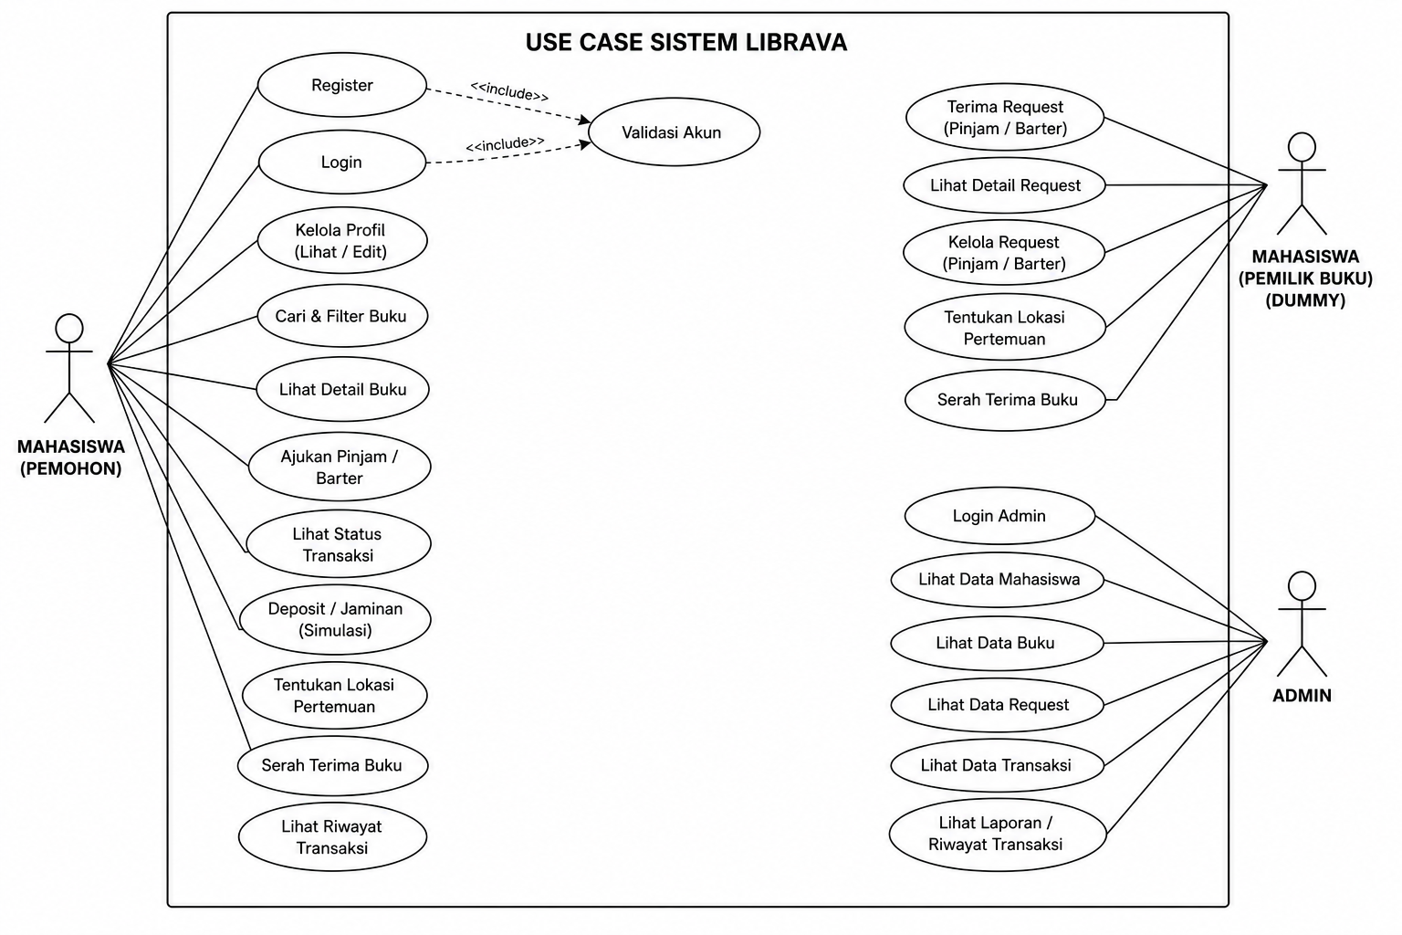
Use Case Diagram menggambarkan interaksi antara aktor dengan sistem Librava. Aktor yang terlibat dalam sistem terdiri dari Mahasiswa sebagai pemohon, Mahasiswa sebagai pemilik buku (dummy), dan Admin. Diagram menggambarkan fungsi utama yang dapat dilakukan oleh masing-masing aktor dalam sistem Librava.

Use Case Scenario Register

Nama Use Case | Register
Deskripsi | Proses mahasiswa membuat akun baru pada sistem Librava dengan mengisi data registrasi.
Pre-Kondisi | Mahasiswa belum memiliki akun pada sistem Librava.
Post-Kondisi | Akun mahasiswa berhasil dibuat dan dapat digunakan untuk login.
Aktor | Mahasiswa
Kode FR | FR-REG-001
Skenario Utama
 | Aktor | Sistem
 | 1. Mahasiswa memilih menu Register dan mengisi nama/username, email, serta kata sandi. | 2. Sistem menampilkan form registrasi dan menerima data yang dimasukkan.
 | 3. Mahasiswa menekan tombol Register. | 4. Sistem melakukan validasi akun, menyimpan data, dan menampilkan informasi registrasi berhasil.

Use Case Scenario Login

Nama Use Case | Login
Deskripsi | Proses mahasiswa masuk ke sistem Librava menggunakan akun yang telah terdaftar.
Pre-Kondisi | Mahasiswa telah memiliki akun Librava.
Post-Kondisi | Mahasiswa berhasil masuk ke sistem Librava.
Aktor | Mahasiswa
Kode FR | FR-LGN-001
Skenario Utama
 | Aktor | Sistem
 | 1. Mahasiswa memilih menu Login dan memasukkan email/username serta kata sandi. | 2. Sistem menampilkan form login dan menerima data yang dimasukkan.
 | 3. Mahasiswa menekan tombol Login. | 4. Sistem melakukan validasi akun dan menampilkan halaman utama Librava jika data valid.

Use Case Scenario Validasi Akun

Nama Use Case | Validasi Akun
Deskripsi | Proses sistem memeriksa dan memvalidasi data akun pengguna.
Pre-Kondisi | Pengguna telah memasukkan data akun pada proses Register atau Login.
Post-Kondisi | Data akun dinyatakan valid dan proses Register atau Login dapat dilanjutkan.
Aktor | Mahasiswa
Kode FR | FR-AUT-001
Skenario Utama
 | Aktor | Sistem
 | 1. Mahasiswa mengirimkan data akun pada proses Register atau Login. | 2. Sistem menerima dan memeriksa data akun yang dikirimkan.
 | 3. Mahasiswa menunggu hasil validasi | 4. Sistem memberikan hasil validasi dan melanjutkan proses Register atau Login apabila data valid.

Use Case Scenario Kelola Profil (Lihat / Edit)

Nama Use Case | Kelola Profil (Lihat / Edit)
Deskripsi | Proses mahasiswa melihat dan mengubah informasi profil pada sistem Librava.
Pre-Kondisi | Mahasiswa telah berhasil login ke sistem Librava.
Post-Kondisi | Informasi profil mahasiswa dapat dilihat dan diperbarui.
Aktor | Mahasiswa
Kode FR | FR-PRF-001
Skenario Utama
 | Aktor | Sistem
 | 1. Mahasiswa memilih menu Profil dan melihat informasi profil. | 2. Sistem menampilkan informasi profil mahasiswa.
 | 3. Mahasiswa memilih untuk mengedit dan mengubah data profil. | 4. Sistem menyimpan perubahan data dan menampilkan profil yang telah diperbarui.

Use Case Scenario Cari & Filter Buku

Nama Use Case | Cari & Filter Buku
Deskripsi | Proses mahasiswa mencari dan menyaring data buku yang tersedia pada sistem Librava.
Pre-Kondisi | Mahasiswa telah berhasil login ke sistem Librava.
Post-Kondisi | Sistem menampilkan daftar buku yang sesuai dengan pencarian atau filter yang dipilih.
Aktor | Mahasiswa
Kode FR | FR-BUK-001
Skenario Utama
 | Aktor | Sistem
 | 1. Mahasiswa memasukkan kata kunci atau memilih filter buku. | 2. Sistem menerima kata kunci atau filter dan mencari data buku yang sesuai.
 | 3. Mahasiswa memilih buku dari hasil pencarian. | 4. Sistem menampilkan daftar buku yang sesuai dengan pencarian atau filter.

Use Case Scenario Lihat Detail Buku

Nama Use Case | Lihat Detail Buku
Deskripsi | Proses mahasiswa melihat informasi detail dari buku yang dipilih.
Pre-Kondisi | Mahasiswa telah melakukan pencarian atau memilih buku dari daftar buku.
Post-Kondisi | Informasi detail buku ditampilkan oleh sistem.
Aktor | Mahasiswa
Kode FR | FR-BUK-002
Skenario Utama
 | Aktor | Sistem
 | 1. Mahasiswa memilih buku dari daftar hasil pencarian. | 2. Sistem mengambil dan menampilkan informasi detail buku yang dipilih.
 | 3. Mahasiswa melihat informasi detail buku. | 4. Sistem menampilkan informasi buku dan pilihan untuk mengajukan pinjam/barter.

Use Case Scenario Ajukan Pinjam/ Barter

Nama Use Case | Ajukan Pinjam / Barter
Deskripsi | Proses mahasiswa mengajukan permintaan peminjaman atau barter terhadap buku yang dipilih.
Pre-Kondisi | Mahasiswa telah login dan telah memilih buku yang tersedia.
Post-Kondisi | Request pinjam atau barter berhasil dikirim dan diproses oleh sistem.
Aktor | Mahasiswa
Kode FR | FR-REQ-01
Skenario Utama
 | Aktor | Sistem
 | Mahasiswa memilih opsi Pinjam atau Barter dan mengisi data request. | Sistem menampilkan form request dan menerima data yang dimasukkan.
 | Mahasiswa menekan tombol Ajukan. | Sistem menyimpan request dan memproses pengajuan untuk tahap selanjutnya.

Use Case Scenario Matching Buku

Nama Use Case | Matching Buku
Deskripsi | Proses sistem mencocokkan request mahasiswa dengan buku dan pemilik buku yang tersedia.
Pre-Kondisi | Mahasiswa telah mengajukan request pinjam atau barter.
Post-Kondisi | Request berhasil dicocokkan dengan buku dan pemilik yang sesuai atau sistem memberikan informasi bahwa buku tidak tersedia.
Aktor | Mahasiswa
Kode FR | FR-REQ-02
Skenario Utama
 | Aktor | Sistem
 | - Mahasiswa mengirim request pinjam atau barter. | 2. Sistem mencari dan mencocokkan request dengan buku serta pemilik buku yang tersedia. .
 | 3. Mahasiswa menunggu hasil pencocokan. | 4. Sistem menampilkan hasil matching dan mengirim request kepada pemilik buku jika buku tersedia.

Use Case Scenario Terima Request

Nama Use Case | Terima Request
Deskripsi | Proses mahasiswa pemilik buku melihat dan menerima request peminjaman atau barter yang masuk.
Pre-Kondisi | Pemilik buku telah menerima request pinjam atau barter dari mahasiswa.
Post-Kondisi | Request yang dipilih dapat diproses oleh pemilik buku.
Aktor | Mahasiswa Pemilik Buku (Dummy)
Kode FR | FR-REQ-03
Skenario Utama
 | Aktor | Sistem
 | 1. Pemilik buku membuka request yang masuk. | 2. Sistem menampilkan daftar request pinjam atau barter yang diterima.
 | 3. Pemilik buku memilih request yang akan diproses. | 4. Sistem menampilkan detail request yang di pilih

Use Case Scenario Lihat Detail Request

Nama Use Case | Lihat Detail Request
Deskripsi | Proses pemilik buku melihat informasi detail dari request pinjam atau barter yang masuk.
Pre-Kondisi | Pemilik buku telah memilih request yang masuk.
Post-Kondisi | Detail request dapat dilihat oleh pemilik buku untuk menentukan tindakan selanjutnya.
Aktor | Mahasiswa Pemilik Buku (Dummy)
Kode FR | FR-REQ-04
Skenario Utama
 | Aktor | Sistem
 | 1. Pemilik buku memilih request yang masuk. | 2.Sistem menampilkan detail request, informasi buku, dan data pemohon.
 | 3. Pemilik buku memeriksa detail request. | 4.Sistem menyediakan pilihan untuk menerima atau menolak request.

Use Case Scenario Kelola Request

Nama Use Case | Kelola Request
Deskripsi | Proses pemilik buku menentukan tindakan terhadap request peminjaman atau barter yang diterima.
Pre-Kondisi | Pemilik buku telah melihat detail request.
Post-Kondisi | Request diterima atau ditolak dan status request diperbarui oleh sistem.
Aktor | Mahasiswa Pemilik Buku (Dummy)
Kode FR | FR-REQ-05
Skenario Utama
 | Aktor | Sistem
 | 1. Pemilik buku memilih untuk menerima atau menolak request. | 2. Sistem menerima pilihan pemilik buku.
 | 3. Pemilik buku mengonfirmasi pilihannya. . | 4. Sistem memperbarui status request dan mengirimkan hasilnya kepada mahasiswa pemohon.

Use Case Scenario Lihat Status Request

Nama Use Case | Lihat Status Request
Deskripsi | Proses mahasiswa melihat status request peminjaman atau barter yang telah diajukan.
Pre-Kondisi | Mahasiswa telah mengajukan request pinjam atau barter.
Post-Kondisi | Status request ditampilkan kepada mahasiswa.
Aktor | Mahasiswa
Kode FR | FR-REQ-06
Skenario Utama
 | Aktor | Sistem
 | 1. Mahasiswa membuka menu status request. | 2. Sistem mengambil data request dan statusnya.
 | 3.Mahasiswa melihat status request. | 4.Sistem menampilkan  status request seperti di terima/ di tolak.

Use Case Scenario Deposit / Jaminan (Simulasi)

Nama Use Case | Deposit / Jaminan (Simulasi)
Deskripsi | Proses simulasi deposit atau jaminan sebagai bagian dari transaksi peminjaman atau barter.
Pre-Kondisi | Request pinjam atau barter telah diterima oleh pemilik buku.
Post-Kondisi | Data deposit atau jaminan simulasi tersimpan pada sistem.
Aktor | Mahasiswa
Kode FR | FR-DEP-01
Skenario Utama
 | Aktor | Sistem
 | 1. Mahasiswa memilih proses deposit atau jaminan. | 2. Sistem menampilkan informasi deposit atau jaminan dalam bentuk simulasi.
 | 3. Mahasiswa melakukan konfirmasi deposit simulasi. | 4. Sistem menyimpan data deposit sebagai data dummy dan melanjutkan proses transaksi.

Use Case Scenario Tentukan Lokasi Pertemuan

Nama Use Case | Tentukan Lokasi Pertemuan
Deskripsi | Proses menentukan lokasi pertemuan untuk melakukan serah terima buku.
Pre-Kondisi | Request telah diterima dan transaksi dapat dilanjutkan.
Post-Kondisi | Lokasi pertemuan berhasil disimpan pada sistem.
Aktor | Mahasiswa
Kode FR | FR-LOC-01
Skenario Utama
 | Aktor | Sistem
 | 1. Mahasiswa menentukan lokasi pertemuan untuk serah terima buku. | 2. Sistem menerima dan menampilkan lokasi yang dipilih. .
 | 3. Mahasiswa mengonfirmasi lokasi pertemuan. . | 4. Sistem menyimpan lokasi pertemuan untuk proses serah terima buku.

Use Case Scenario Serah Terima Buku

Nama Use Case | Serah Terima Buku
Deskripsi | Proses serah terima buku antara mahasiswa dan pemilik buku sesuai dengan transaksi yang telah disepakati.
Pre-Kondisi | Request telah diterima dan lokasi pertemuan telah ditentukan.
Post-Kondisi | Status transaksi diperbarui setelah proses serah terima buku selesai. .
Aktor | Mahasiswa, Mahasiswa Pemilik Buku (Dummy)
Kode FR | FR-TRX-01
Skenario Utama
 | Aktor | Sistem
 | 1. Mahasiswa dan pemilik buku melakukan serah terima buku di lokasi yang telah ditentukan. | 2. Sistem menerima informasi proses serah terima buku.
 | 3. Mahasiswa dan pemilik buku mengonfirmasi bahwa buku telah diserahterimakan. | 4. Sistem memperbarui status transaksi dan menyimpan riwayat transaksi. .

Use Case Scenario Lihat Riwayat Transaksi

Nama Use Case | Lihat Riwayat Transaksi
Deskripsi | Proses mahasiswa melihat riwayat transaksi peminjaman atau barter yang telah dilakukan.
Pre-Kondisi | Mahasiswa telah memiliki data transaksi.
Post-Kondisi | Riwayat transaksi mahasiswa ditampilkan oleh sistem.
Aktor | Mahasiswa
Kode FR | FR-TRX-02
Skenario Utama
 | Aktor | Sistem
 | 1. Mahasiswa membuka menu riwayat transaksi. | 2. Sistem mengambil data riwayat transaksi mahasiswa.
 | 3. Mahasiswa melihat riwayat transaksi. | 4.Sistem menampilkan daftar riwayat transaksi beserta statusnya.

Use Case Scenario Login Admin

Nama Use Case | Login Admin
Deskripsi | Proses admin masuk ke sistem Librava menggunakan akun admin
Pre-Kondisi | Admin telah memiliki akun admin.
Post-Kondisi | Admin berhasil masuk ke halaman dashboard admin.
Aktor | Admin
Kode FR | FR-ADM-01
Skenario Utama
 | Aktor | Sistem
 | 1. Admin memasukkan username/email dan kata sandi. | 2. Sistem menerima data login admin.
 | 3. Admin menekan tombol Login. | 4. Sistem memvalidasi akun dan menampilkan dashboard admin jika data valid.

Use Case Scenario Lihat Data Mahasiswa

Nama Use Case | Lihat Data Mahasiswa
Deskripsi | Proses admin melihat data mahasiswa yang terdaftar pada sistem Librava.
Pre-Kondisi | Admin telah berhasil login.
Post-Kondisi | Data mahasiswa ditampilkan kepada admin.
Aktor | Admin
Kode FR | FR-ADM-02
Skenario Utama
 | Aktor | Sistem
 | 1. Admin memilih menu Data Mahasiswa. | 2. Sistem mengambil data mahasiswa yang tersimpan.
 | 3. Admin melihat data mahasiswa yang tersedia. | 4. Sistem menampilkan daftar data mahasiswa kepada admin.

Use Case Scenario Lihat Data Buku

Nama Use Case | Lihat Data Buku
Deskripsi | Proses admin melihat data buku yang terdapat pada sistem Librava.
Pre-Kondisi | Admin telah berhasil login.
Post-Kondisi | Data buku ditampilkan kepada admin.
Aktor | Admin
Kode FR | FR-ADM-03
Skenario Utama
 | Aktor | Sistem
 | 1. Admin memilih menu Data Buku. | 2. Sistem mengambil data buku yang tersimpan.
 | 3. Admin melihat data buku yang tersedia. | 4. Sistem menampilkan daftar data buku kepada admin.

Use Case Scenario Lihat Data Request

Nama Use Case | Lihat Data Request
Deskripsi | Proses admin melihat data request peminjaman atau barter yang terdapat pada sistem Librava.
Pre-Kondisi | Admin telah berhasil login.
Post-Kondisi | Data request ditampilkan kepada admin.
Aktor | Admin
Kode FR | FR-ADM-04
Skenario Utama
 | Aktor | Sistem
 | 1. Admin memilih menu Data Request. | 2. Sistem mengambil data request yang tersimpan.
 | 3. Admin melihat data request yang tersedia. | 4. Sistem menampilkan daftar request beserta statusnya kepada admin.

Use Case Scenario Lihat Data Transaksi

Nama Use Case | Lihat Data Transaksi
Deskripsi | Proses admin melihat data transaksi yang terdapat pada sistem Librava.
Pre-Kondisi | Admin telah berhasil login.
Post-Kondisi | Data transaksi ditampilkan kepada admin.
Aktor | Admin
Kode FR | FR-ADM-05
Skenario Utama
 | Aktor | Sistem
 | 1. Admin memilih menu Data Transaksi. | 2. Sistem mengambil data transaksi yang tersimpan.
 | 3. Admin melihat data transaksi yang tersedia. | 4. Sistem menampilkan daftar transaksi beserta statusnya kepada admin.

Use Case Scenario Lihat Laporan / Riwayat Transaksi

Nama Use Case | Lihat Laporan / Riwayat Transaksi
Deskripsi | Proses admin melihat laporan atau riwayat transaksi yang tercatat pada sistem Librava.
Pre-Kondisi | Admin telah berhasil login dan terdapat data transaksi pada sistem.
Post-Kondisi | Laporan atau riwayat transaksi ditampilkan kepada admin.
Aktor | Admin
Kode FR | FR-ADM-06
Skenario Utama
 | Aktor | Sistem
 | 1. Admin memilih menu Laporan / Riwayat Transaksi. | 2. Sistem mengambil data transaksi yang tersimpan.
 | 3. Admin melihat laporan atau riwayat transaksi. | 4. Sistem menampilkan laporan atau riwayat transaksi kepada admin.

Activity Diagram

Diagram activity sistem librava
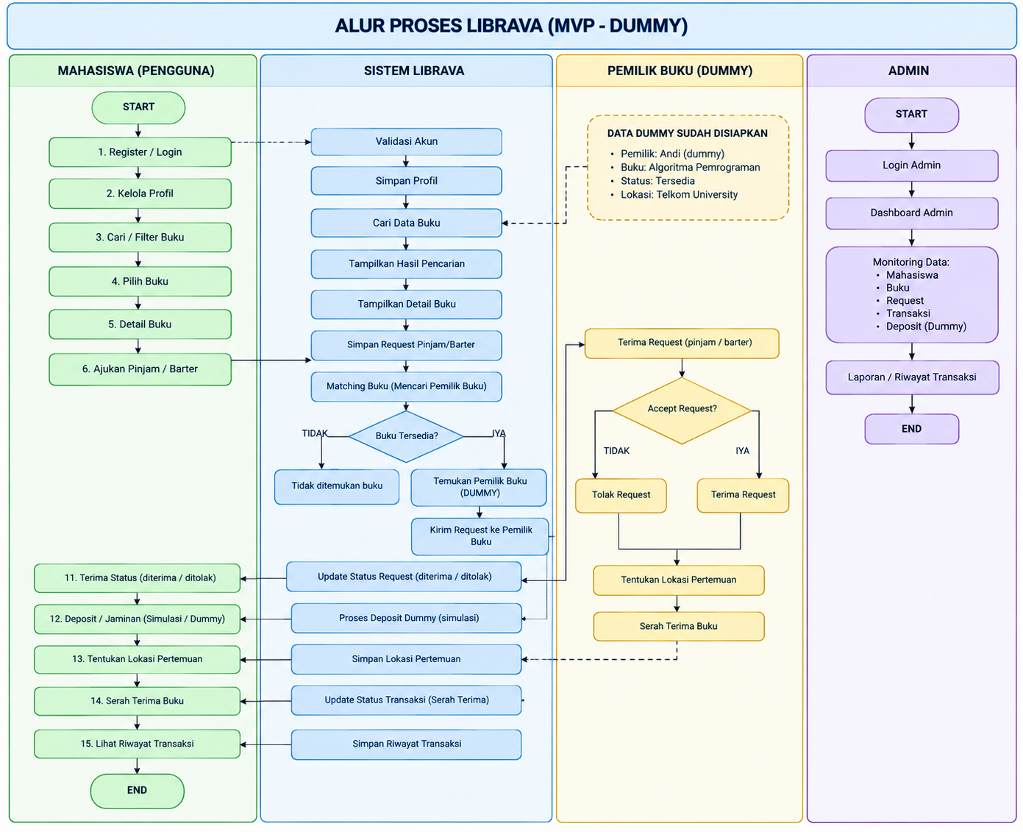

Class Diagram

Kebutuhan Non-Fungsional (Quality Attributes)
Berikut adalah Non-Functional Requirements dari sistem ini.
No | Kode NFR | Quality Requirement | Quality Factor | Deskripsi
1 | NFR-SEC-01 | Sistem harus memiliki sistem keamanan yang baik | Security | Sistem menggunakan autentikasi JWT dan pembatasan akses berdasarkan hak akses pengguna.
2 | NFR-PER-01 | Sistem harus dapat memberikan respons dalam waktu yang wajar. | Performance Efficiency | Sistem diharapkan dapat memproses permintaan pengguna dan menampilkan hasil tanpa waktu tunggu yang berlebihan.
3 | NFR-USR-01 | Sistem harus mudah digunakan oleh pengguna. | Usability | Tampilan dan navigasi sistem dibuat sederhana agar mahasiswa dapat menggunakan fitur Librava dengan mudah.
4 | NFR-REL-01 | Sistem harus dapat menjalankan fungsi utama dengan baik. | Reliability | Sistem dapat menjalankan proses utama seperti login, pencarian buku, pengajuan pinjam/barter, dan pengelolaan transaksi sesuai kebutuhan.
5 | NFR-CMP-01 | Sistem harus dapat digunakan pada perangkat yang mendukung aplikasi. | Compatibility | Aplikasi dikembangkan menggunakan Flutter sehingga dapat dijalankan pada platform mobile yang menjadi target sistem.
6 | NFR-MNT-01 | Sistem harus mudah dikembangkan dan dipelihara | Maintainability | Struktur sistem dibuat terorganisasi agar perubahan atau penambahan fitur dapat dilakukan dengan lebih mudah.
//Coba merujuk pada ISO 25010 tentang Software Product Quality

